# 1.sourceTreee回滚的三种方式

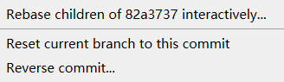

## 1.1reverse commit

revert 与 reset 的作用一样，都是恢复版本，但是他们两者的实现方式不同。

* reset 是直接恢复到上一个提交，工作区的代码自然也恢复到上一次提交的代码；
* revert 是新增一个提交，但是这个提交是使用上一次的代码。
* 因此，他两恢复后的代码是一致的，区别是一个新增提交（revert），一个是回退提交（reset）。**正因为 revert 永远是在新增提交，因此本地仓库版本永远不可能落后于远程仓库，可以直接推送到远程仓库**，故而解决了 reset 之后需要加 -f 参数的问题，提高了安全性。

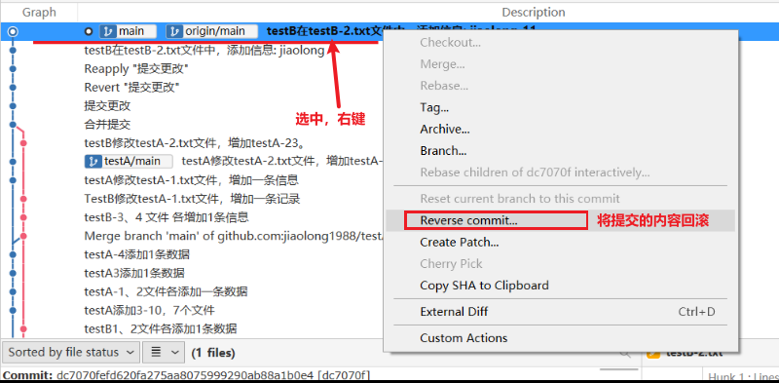

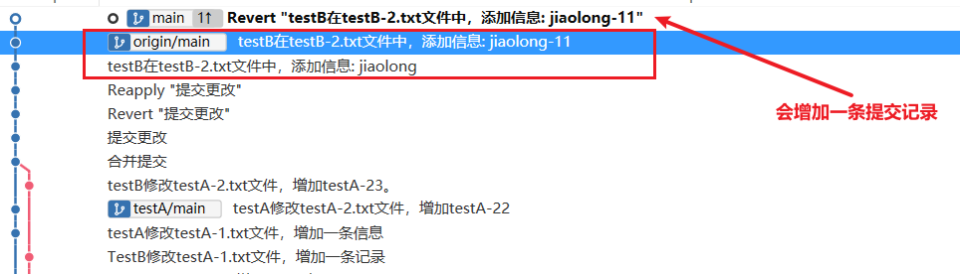

## 1.2 Reset current branch to this commit

目的: 回退到某个历史提交.

操作对象: 当前分支的 HEAD、暂存区或工作区.

适用场景: **回退错误提交、撤销更改.**

**不增加提交记录**

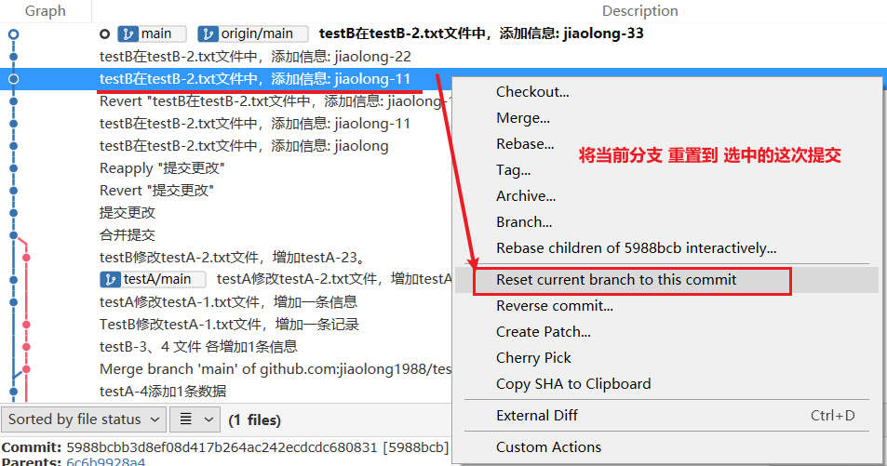

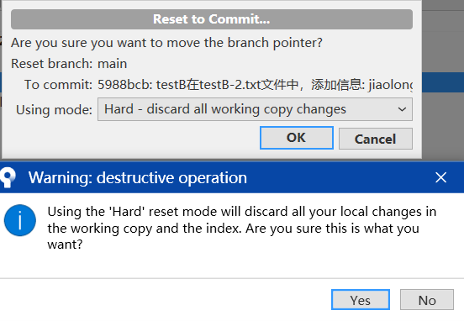

**结果：**

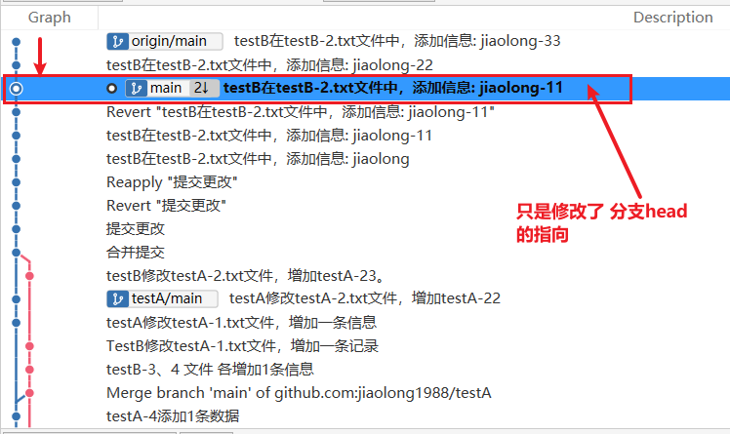

## 1.3 rebase

rebase:变基

目的: 将一系列提交“移动”到另一个分支上.

操作对象: 提交历史（commit history）.

适用场景: 整理分支历史、合并分支时保持线性.

## 1.4 rebase childer of xxx inter

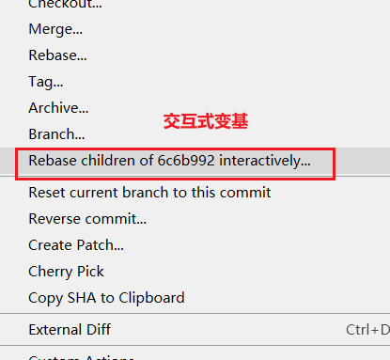

**参见sourceTree2文档**

# 终止合并

**- 「中止合并」（Abort Merge）**

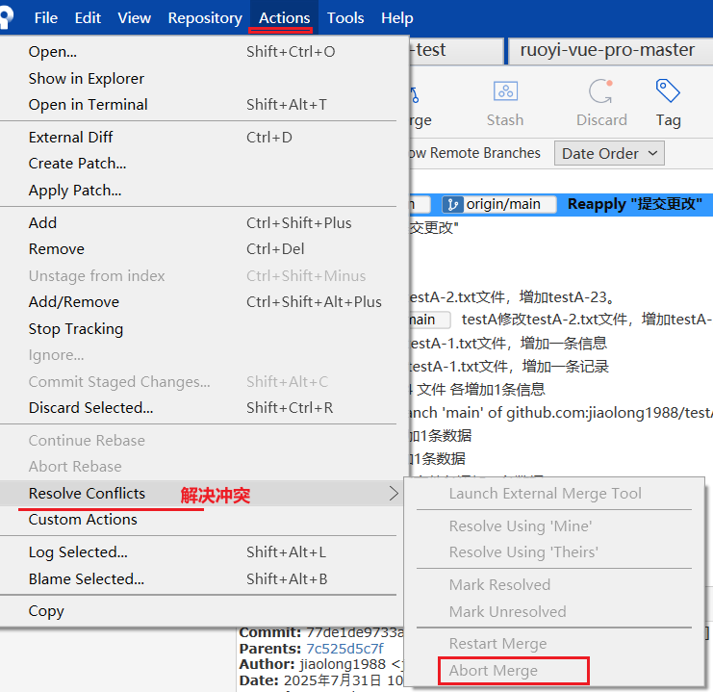

**- 命令：git merge –abort**

